
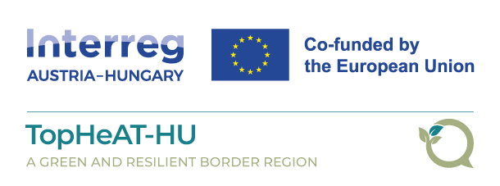
Ajánlati lap
TopHeAT-HU projekt keretében végzendő műholdképalapú hőterhelési elemzésre

Ajánlattevő adatai
Ajánlattevő neve:
Székhely:
Kapcsolattartó személy:
E-mail:
Telefonszám:

Ajánlati ár
Teljes nettó ajánlati ár (EUR):
Teljes bruttó ajánlati ár (EUR):
Az ár tartalmaz minden költséget (munkaerő, adatelérés, feldolgozás, prezentáció stb.).

Módszertani megközelítés (max. 2 oldal)
Kérjük, röviden ismertesse az alkalmazni kívánt módszertant, adatforrásokat, feldolgozási lépéseket és a hőhullám-expozíció értelmezésének módját.

Ütemezés
Kérjük, mutassa be a fő mérföldköveket és a várható határidőket.

Szakértői csapat
Kérjük, sorolja fel a projektben részt vevő szakértőket, szerepüket és releváns tapasztalataikat (önéletrajz mellékletként).

Referenciák
Kérjük, adja meg az elmúlt 5 év hasonló projektjeit.
Projekt neve | Megbízó | Idöszak | Rövid leírás

7. Minőségbiztosítás és kockázatkezelés
Kérjük, ismertesse az adatminőség biztosításának és a kockázatok kezelésének módját.

8. Egyéb értékelendő szempontok
Pl. innovatív megközelítés, további adatforrások, platformintegráció támogatása stb.

9. Nyilatkozat
Alulírott kijelentem, hogy a szervezet nem áll csőd-, felszámolási vagy végelszámolási eljárás alatt, és nem áll fenn összeférhetetlenség a projekt megvalósításával kapcsolatban.

Kelt, dátum Aláírás

